淡江時報 第 1108 期
AI創智學院開工 109學年度起育才
學校要聞
【林薏婷淡水校園報導】本校於109學年度起將以「AI創智學院」培育人才，於7月28日上午10時在工學大樓中庭舉行開工典禮，校長葛煥昭、工學院院長李宗翰、支持母校的校友們、合作廠商、校內一二級教學與行政主管、師生等人一起見證這歷史時刻，由葛校長代表手執鐵鎚敲打三下，祈祝該院旗下4個實境場域開工圓滿順利。

開工典禮中，化材系校友暨翰可國際董事長陳洋淵、中華民國校友總會秘書長許義民、數學系校友暨信邦電子集團董事長王紹新、新日興集團副總經理阮朝宗、台灣微軟公司協理楊毓峰和經理凃天威、亞新工程顧問公司研發長高宗正、宗陽工程集團董事長李宗民、找活股份有限公司董事長楊攸凱、神通資訊科技處長蔡典谷等人出席，葛校長感謝大家蒞臨，並向提供支持該院的校友們致謝。葛校長表示，本校長期秉持著三化教育理念，今年適逢創校70週年之際，已正式邁入淡江第五波，將「共創大淡水・智慧大未來」作為中程願景，他強調，現今正處於智慧科技急遽發展的時代，本校將掌握「智慧」趨勢來打造智慧校園並進行資訊轉型，積極培育學生成為AI產業所需之數位人才，同時促進學用合一以增進職場競爭力，祝福該院未來營運順利。

接著由李宗翰介紹AI創智學院，他說明AI創智學院未來將有5個虛擬學部、4個遠端課程、4個應用平臺、4個實境場域，未來將以虛實結合方式，推動跨領域學習、教學與研究，以提升學生就業競爭力。李宗翰指出，預計9月底將會完工，開學時就有全新風貌與大家見面，希望校內師生能密切注意該院開課訊息，歡迎大家報名上課。
2022/05/06

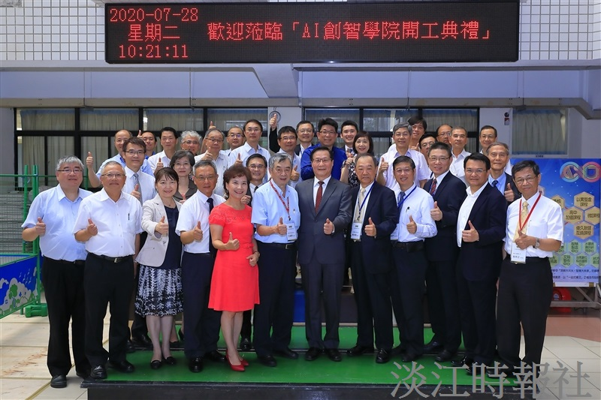
7月28日上午10時在工學大樓中庭舉行「AI創智學院」開工典禮，校長葛煥昭（前排左7）與支持母校的校友、合作廠商、校內一級主管、師生等人共同見證歷史時刻。（攝影／游晞彤）

